CONGRES AEAP 2026 (Merdrignac (centre d’accueil Val de Landrouet), Laurenan-22)

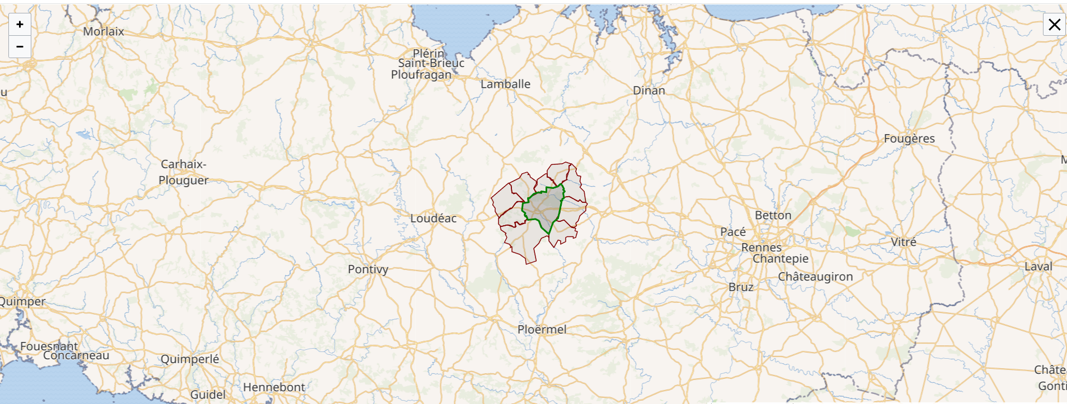

Modalités d’accès
-par la route :
4 voies (merci à la Duchesse Anne) jusque Merdrignac
Par le train :
Gare SNCF RENNES, puis bus à la gare routière (même site que le lieu d’arrivée des trains) bus en direction de Merdrignac (son terminus), durée du trajet 1h 15. Le site d’accueil se situe à 15 mn à pied du lieu d’arrivée du bus (horaires du bus contacter : breizgo n° :02 99 300 300).

Coût du séjour
270 euros par personne en chambre double
300 euros en chambre individuelle
(Draps et linge de toilette fournis)

NB : Les congressistes qui souhaitent être hébergés avant et (ou) après le congrès au site d’accueil du Val de Landrouet le pourront en se signalant au moment de l‘inscription.

Soyez curieux
Visitez par internet les sites du Val de Landrouet à Merdrignac

la petite ville de Laurenan

et à 30 minutes en voiture la mythique forêt de Brocéliande

